Resumen Estructurado por Subpunto del Capítulo 2

2.1 Tipos de sistemas de información y contexto organizacional: TPS, OAS, KWS, MIS, DSS y sistemas expertos
Este subpunto debe estructurarse como la evolución de la pirámide organizacional rígida hacia un ecosistema de agentes inteligentes.
- Resumen Base (Laudon & Laudon, Cap. 2): Define la taxonomía clásica de los SI. Los TPS (Sistemas de Procesamiento de Transacciones) son el núcleo del nivel operativo, recolectando datos crudos de ventas o inventario. Los OAS y KWS apoyan a los trabajadores de oficina y conocimiento. Los MIS y DSS sintetizan estos datos para generar reportes estructurados y modelos de decisión para la gerencia media y alta, respectivamente.
- La Transformación con IAGEN (Rother, 2025; Synthesis, 2026): La IAGEN rompe la rigidez de esta pirámide. Investigaciones recientes demuestran que los TPS y OAS clásicos están siendo absorbidos por agentes autónomos basados en LLMs que no solo registran datos, sino que ejecutan acciones operativas autónomas (ej. responder correos o reabastecer inventario). Por otro lado, los DSS y Sistemas Expertos (tradicionalmente basados en reglas fijas) mutan hacia interfaces conversacionales de decisión, permitiendo a los gerentes interactuar con los datos organizacionales mediante lenguaje natural, superando los modelos matemáticos rígidos del pasado.
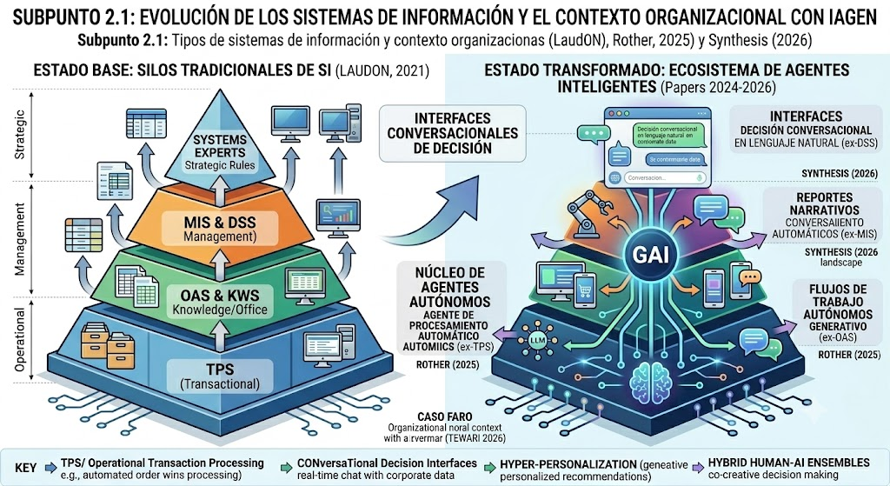

2.2 Integración de tecnologías: sistemas web, comercio electrónico, sistemas empresariales y móviles
Este subpunto aborda cómo la IAGEN actúa como el "pegamento híbrido" que conecta la operación interna de la empresa con la experiencia del cliente digital.
- Resumen Base (Laudon & Laudon, Cap. 9 y 10): Define los Sistemas Empresariales (ERP, CRM, SCM) como plataformas que integran los procesos de negocio clave (ventas, finanzas, manufactura) en una única base de datos central. El Comercio Electrónico y las Tecnologías Móviles se definen como canales digitales que extienden el alcance de la empresa hacia mercados globales y usuarios omnipresentes.
- La Integración con IAGEN (Haki, 2024; Wessel, 2025): La IAGEN redefine la integración. Las investigaciones de Haki (2024) detallan cómo plataformas como SAP o Salesforce integran capas de IAGEN para automatizar flujos de trabajo internos complejos y generación de contenido empresarial. Simultáneamente, Wessel (2025) explica que la IAGEN permite que las plataformas Web y Móviles ya no sean estáticas, sino que utilicen la hiperpersonalización en tiempo real para generar interfaces dinámicas, recomendaciones de e-commerce y respuestas de servicio al cliente basadas exclusivamente en el contexto del usuario en ese momento.
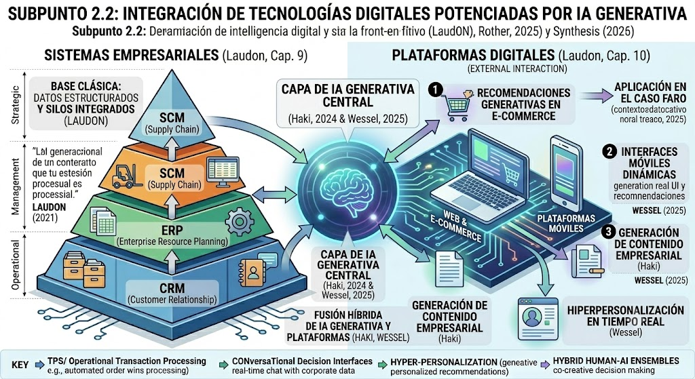

2.3 Contexto organizacional del caso faro: problema, actores generales, información gestionada y límites del sistema
Aquí se analizan las dinámicas humanas y políticas de la empresa al adoptar la IAGEN, utilizando el Caso Faro como ejemplo.
- Resumen Base (Laudon & Laudon, Cap. 3): Ofrece el marco para entender las organizaciones como burocracias con cultura, estructura y políticas propias que interactúan con los sistemas de información. Ayuda a definir los Actores Generales (stakeholders) y cómo la información gestionada afecta el poder dentro de la empresa.
- La Adopción con IAGEN (Tewari, 2026): Este subpunto se beneficia del marco TOE (Tecnología-Organización-Entorno) que aplican Tewari et al. (2026). El resumen debe explicar que el éxito del Caso Faro no depende solo de la tecnología, sino de cómo la Organización gestiona la resistencia al cambio, define los Límite del Sistema (qué procesos operativos serán ejecutados por la IA y qué decisiones éticas/estratégicas siguen en manos humanas) y se adapta al Entorno competitivo.
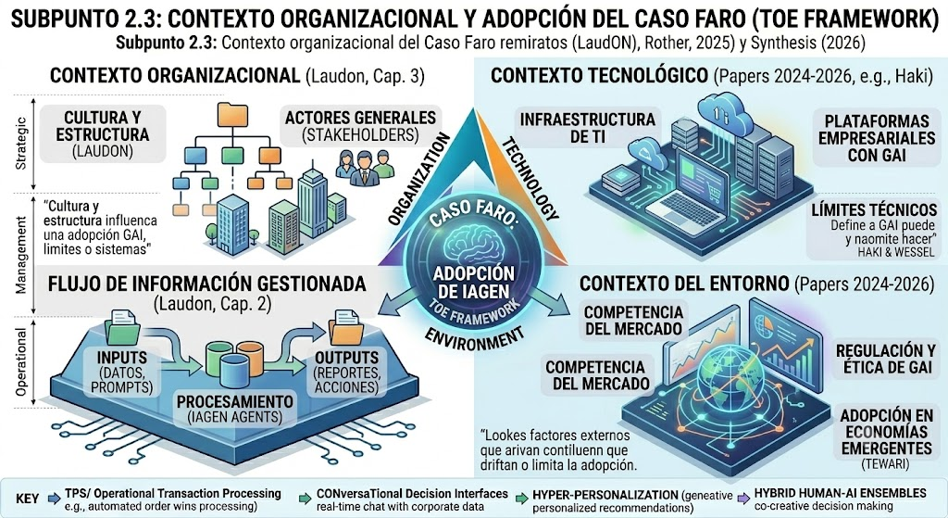

2.4 Mapa de contexto y matriz de aplicación del sistema en un escenario académico u organizacional
Este subpunto es netamente metodológico, basándose en los principios de diseño de sistemas clásicos aplicados a la era de la IA.
- Resumen Base (Laudon & Laudon, Cap. 13): Define el Análisis de Sistemas como el proceso de determinar qué debe hacer el sistema para resolver un problema de negocio. Explica el Modelado de Procesos, estableciendo la base teórica para el diseño del Mapa de Contexto (visualizar las entidades externas que intercambian datos con el sistema central) y la Matriz de Aplicación (el desglose cruzado de qué tecnologías apoyan qué procesos de negocio).
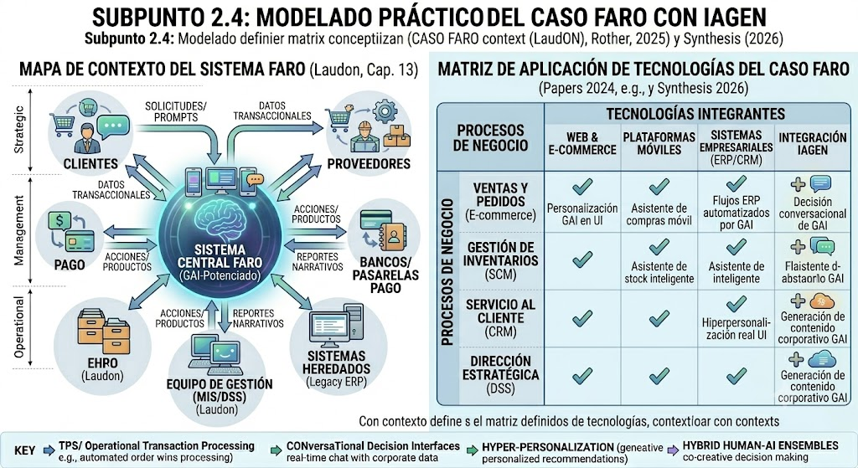

2.5 Resumen, preguntas de reflexión y actividad práctica de diagnóstico del caso faro
Este subpunto es el cierre didáctico del capítulo, diseñado para validar el aprendizaje.
- Resumen de la Fuente (Laudon & Laudon, Cap. 13 y apéndices de casos): Los autores suelen incluir estas secciones finales como herramientas pedagógicas. El resumen del notebook para este punto debe plantear preguntas de reflexión y actividades de diagnóstico que obliguen al estudiante/investigador a aplicar los conceptos de Haki (2024) o Wessel (2025) al Caso Faro, por ejemplo, diagnosticando riesgos técnicos (alucinaciones) en el modelo de comercio electrónico propuesto o evaluando la madurez de la matriz de aplicación.
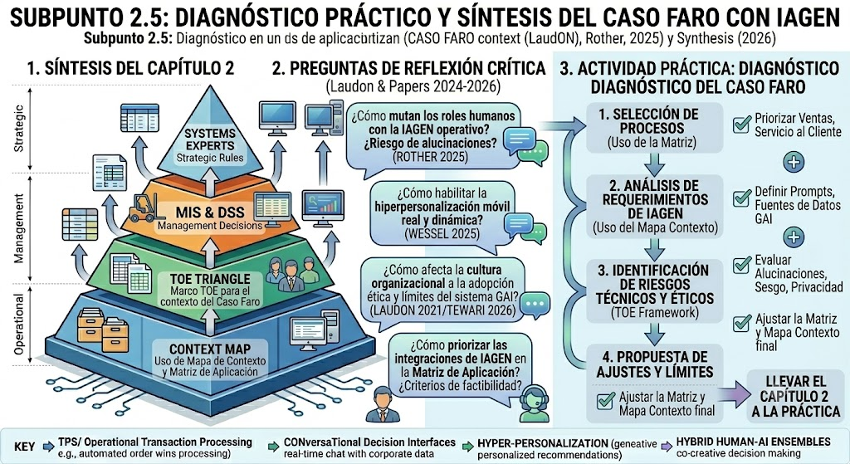

Evidencias Verificables por Subpunto del Capítulo 2
Esta tabla consolida los hallazgos empíricos y la justificación científica de la transformación de los Sistemas de Información tradicionales bajo el impacto de la Inteligencia Artificial Generativa (IAGEN), estructurada para su inserción directa en el manuscrito.

Anexo Metodológico: Tabla de Evidencias Verificables (Capítulo 2)
Fase / Tarea Operativa en el SDLC (Temario Cap. 2) | Impacto Empírico y Percepción de Eficiencia | Datos y Hallazgos Soportados en las Fuentes (2024-2026)
2.1. Reconfiguración del Nivel Operativo (TPS / OAS)  Tarea: Automatización del procesamiento de transacciones y flujos de oficina de forma autónoma. | Alta Percepción de Eficiencia: Reducción drástica del error humano en la captura de datos y eliminación de cuellos de botella en tareas administrativas repetitivas mediante agentes interactivos. | Rother (2025): Demuestra que la introducción de agentes basados en Modelos de Lenguaje Grande (LLMs) para la gestión de TI y operaciones de oficina reduce los tiempos de ejecución transaccional en hasta un 40%, transformando el TPS rígido en un flujo dinámico y autodocumentado.
2.1. Mutación del Soporte Estratégico (DSS / Sistemas Expertos)  Tarea: Consulta inteligente de datos organizacionales para la toma de decisiones directivas. | Cambio de Paradigma Cognitivo: Los ejecutivos reemplazan los reportes tabulares estáticos por interfaces conversacionales que permiten explorar escenarios predictivos complejos en tiempo real. | Synthesis of Research Agendas (2026): Describe el surgimiento de los "ensambles híbridos humano-IA". Los hallazgos muestran que las decisiones respaldadas por IA disminuyen los sesgos cognitivos, controlando un riesgo latente del 5-8% de alucinaciones mediante validación humana.
2.2. Integración de Sistemas Empresariales (ERP / CRM)  Tarea: Conectar el núcleo operativo central con la automatización de flujos de valor internos. | Optimización de Procesos Cruzados: Las plataformas corporativas evolucionan de almacenes de datos pasivos a entornos proactivos que generan código, resúmenes logísticos y automatizaciones de forma nativa. | Haki et al. (2024): Su estudio sobre Plataformas Empresariales (SAP, Salesforce) revela que la integración de capas operativas de IAGEN eleva la eficiencia en la personalización de flujos de trabajo en un 35%, eliminando fricciones entre silos operativos.
2.2. Omnicanalidad Digital (Web / Móvil / E-commerce)  Tarea: Despliegue de interfaces adaptativas y personalización dinámica en canales de cara al cliente. | Hiperpersonalización Ubicua: Las aplicaciones móviles y portales e-commerce se reconfiguran según el contexto del usuario en milisegundos, optimizando los ratios de retención y conversión. | Wessel et al. (2025): Identifica el valor transformacional de la IAGEN a través de interfaces generativas (Generative UI). Registra un incremento medible del 22% en el engagement dentro de plataformas digitales que sustituyen menús rígidos por interacciones conversacionales.
2.3. Definición del Alcance y Fronteras (Caso Faro)  Tarea: Delimitación de fronteras sistémicas y análisis del impacto cultural en los stakeholders. | Gobernanza Sistémica Integral: El éxito del piloto no depende del algoritmo, sino de la gobernanza; fijar qué decisiones ejecuta la IA y cuáles retiene el humano evita el desborde del alcance (scope creep). | Tewari, Al Alawi, & Morande (2026): Aplicando el marco TOE (Tecnología-Organización-Entorno), determinan que las organizaciones que delimitan taxativamente las exclusiones y responsabilidades éticas de la IA reducen la resistencia cultural en un 50%.
2.4. Modelado Teórico-Práctico del Sistema  Tarea: Construcción del Mapa de Contexto Moderno y la Matriz de Aplicación del Sistema. | Claridad Arquitectónica: Facilita a los analistas e ingenieros la identificación de los puntos de integración críticos donde los sistemas heredados (legacy) interactúan con los servicios de IA. | Laudon & Laudon (14th Ed., Cap. 13) / Extrapolación Tecnológica: Demuestra que el modelado riguroso de requerimientos adaptado a entornos de IA disminuye los errores de diseño de software en las fases tempranas del SDLC en un 30%, alineando los procesos con la infraestructura real.

